**UNIVERSIDAD NACIONAL DE CHIMBORAZO**

**FACULTAD DE INGENIERIA**

TALLER GRUPAL DE FÍSICA

1.- Un contenedor de 100 kg está suspendido del anillo *A*, al cual están unidos los cables *AC* y *AE*. Se aplica una fuerza *P* al extremo *F* de un tercer cable que pasa sobre una polea en *B* y a través del anillo *A,* y que está conectado a un soporte en *D*. Trace el diagrama de cuerpo libre que se requiere para determinar la magnitud de *P*. (*Sugerencia*: La tensión es la misma en todas las porciones del cable *FBAD*.)

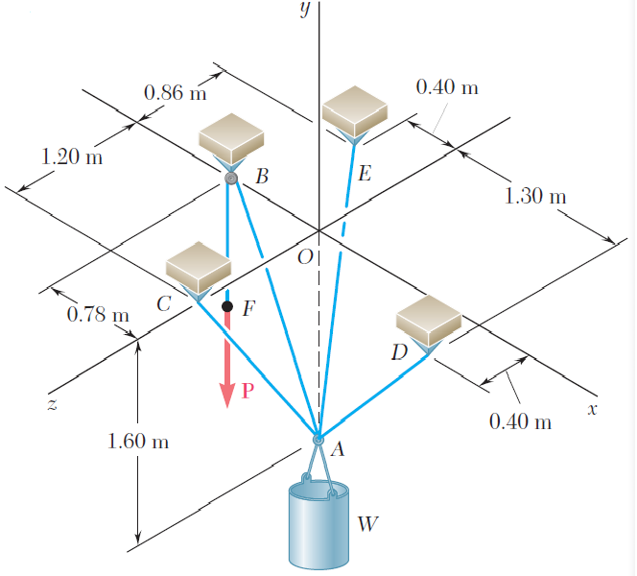

2.- Una placa rectangular se sostiene mediante tres cables como se muestra en la figura. Si se sabe que la tensión en el cable *AC* es de 60 N, determine el peso de la placa.

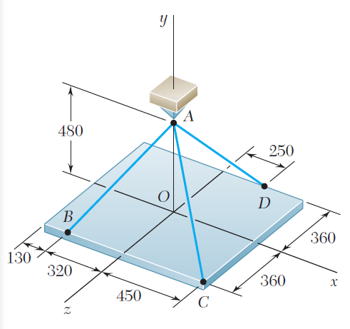

3.- Los collarines *A* y *B* están conectados por medio de un alambre de 575 mm de largo y se deslizan libremente sobre las varillas sin fricción. Si se aplica una fuerza **P** = (341 N) **j** al collarín *A*, determine *a*) la tensión en el alambre cuando *y* =275 mm y *b*) la magnitud correspondiente de la fuerza **Q** requerida para mantener el equilibrio del sistema.

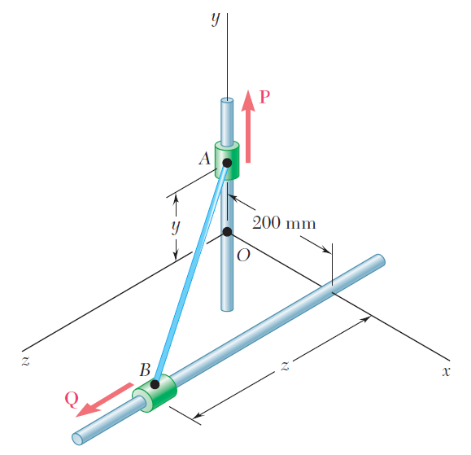

4.- Una placa circular horizontal está suspendida de tres alambres que a su vez están unidos a un soporte en *D* y forman ángulos de 30° con la vertical. Si se sabe que la componente *x* de la fuerza ejercida por el alambre *AD* sobre la placa es de 110.3 N, determine *a*) la tensión en el alambre *AD* y *b*) los ángulos Ɵ*x*, Ɵ*y* y Ɵ*z* que forma la fuerza ejercida en *A* con los ejes de coordenadas.

